Design Patterns / Шаблони за дизайн

Мост (Bridge) – Отделя абстракцията от нейната имплементация, така че двете могат да бъдат променяни независимо.

"Да се разграничи абстракциятa от нейното прилагане, така че двете може да се променят независимо."

Най-добрият пример за където може да се използва този шаблон е използването на плъгини или драйвери. Ако имаме приложение, което може да се използва на конкретен драйвер след това можем да използваме модел мост. Един класически пример за сценарий, където този шаблон може да се използва в екрана Video Configuration избор на игра като "Half-Life". Този екран дава на потребителя възможност да стартирате играта в OpenGL, Direct3D или режим на софтуер. Когато потребителят прави избор след това можем да внедрим конкретна имплементация, специфична за избора и не влияе на абстракцията.

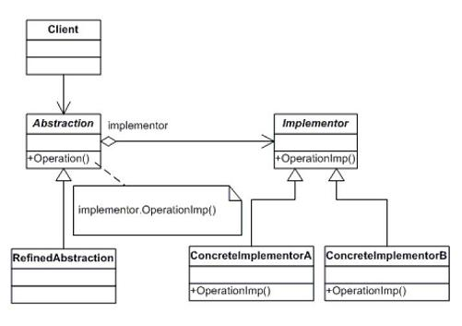

interface IVideoSource

{

string GetTvGuide();

string PlayVideo();

}

class LocalCabelTv : IVideoSource

{

const string SOURCE_NAME = "Local Cabel TV";

string IVideoSource.GetTvGuide()

{

return string.Format("Getting TV guide from - {0}", SOURCE_NAME);

}

string IVideoSource.PlayVideo()

{

return string.Format("Playing - {0}", SOURCE_NAME);

}

}

class LocalDishTv : IVideoSource

{

const string SOURCE_NAME = "Local DISH TV";

string IVideoSource.GetTvGuide()

{

return string.Format("Getting TV guide from - {0}", SOURCE_NAME);

}

string IVideoSource.PlayVideo()

{

return string.Format("Playing - {0}", SOURCE_NAME);

}

}

class IPTvService : IVideoSource

{

const string SOURCE_NAME = "IP TV";

string IVideoSource.GetTvGuide()

{

return string.Format("Getting TV guide from - {0}", SOURCE_NAME);

}

string IVideoSource.PlayVideo()

{

return string.Format("Playing - {0}", SOURCE_NAME);

}

}

class MySuperSmartTV

{

IVideoSource currentVideoSource = null;

public IVideoSource VideoSource

{

get

{

return currentVideoSource;

}

set

{

currentVideoSource = value;

}

}

public void ShowTvGuide()

{

if (currentVideoSource != null)

{

Console.WriteLine(currentVideoSource.GetTvGuide());

}

else

{

Console.WriteLine("Please select a Video Source to get TV guide from");

}

}

public void PlayTV()

{

if (currentVideoSource != null)

{

Console.WriteLine(currentVideoSource.PlayVideo());

}

else

{

Console.WriteLine("Please select a Video Source to play");

}

}

}

class SuperSmartTvController

{

static void Main(string[] args)

{

MySuperSmartTV myTv = new MySuperSmartTV();

Console.WriteLine("Select A source to get TV Guide and Play");

Console.WriteLine("1. Local Cable TV\n2. Local Dish TV\n3. IP TV");

ConsoleKeyInfo input = Console.ReadKey();

*// Let us see what user has selected and select the video source accrodingly*

switch (input.KeyChar)

{

case '1':

myTv.VideoSource = new LocalCabelTv();

break;

case '2':

myTv.VideoSource = new LocalDishTv();

break;

case '3':

myTv.VideoSource = new IPTvService();

break;

}

Console.WriteLine(); *//some whitespace on output for readability*

*//Let us show the TV guide from selected source*

myTv.ShowTvGuide();

*//Let us now play the selected TV source.*

myTv.PlayTV();

Console.WriteLine(); *//some whitespace on output for readability*

}

}